班级动态(2025.4.29)
一、晨间来园基本情况
1.来园人数： 应到23人，实到21人，今天大部分幼儿来园情绪好，能主动与同伴、老师打招呼，并积极愉快地参与到一日活动中。
- 户外活动：今天我们一起玩滑滑梯啦，小朋友们玩的很开心，喜欢在圆筒里爬上爬下，喜欢从上而下的滑行，喜欢在小梯子上攀爬，还会主动脱外套，及时补充水分哦！
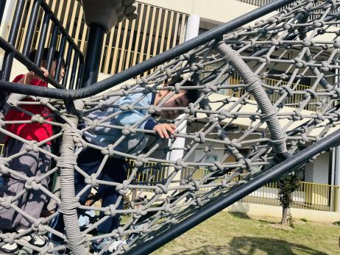 | 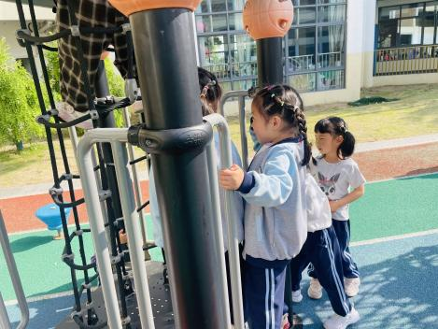 | 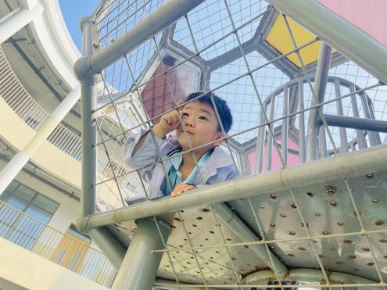
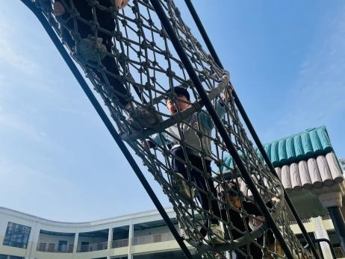 | 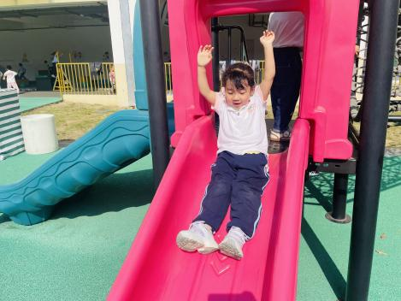 | 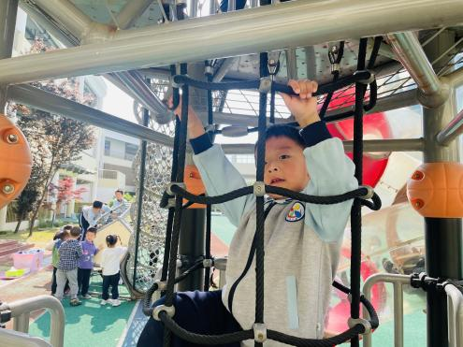
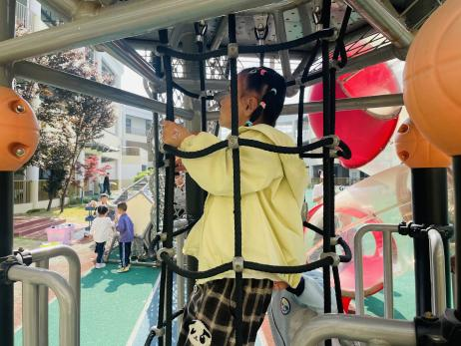 | 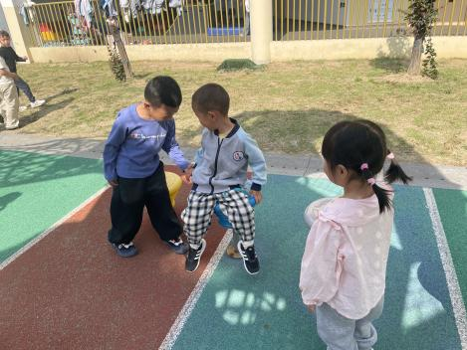 | 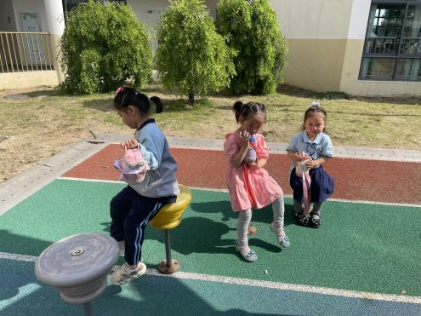
二、美术：小鸡的聚会
小鸡是幼儿熟悉的动物，其毛茸茸的形态惹人喜爱，《小鸡的聚会》将通过创设小鸡妈妈孵蛋的场景，幼儿在拓印、添画的过程中将小鸡多种姿态进行表现，从而体验到创作的乐趣，萌发出对小鸡的喜爱之情。
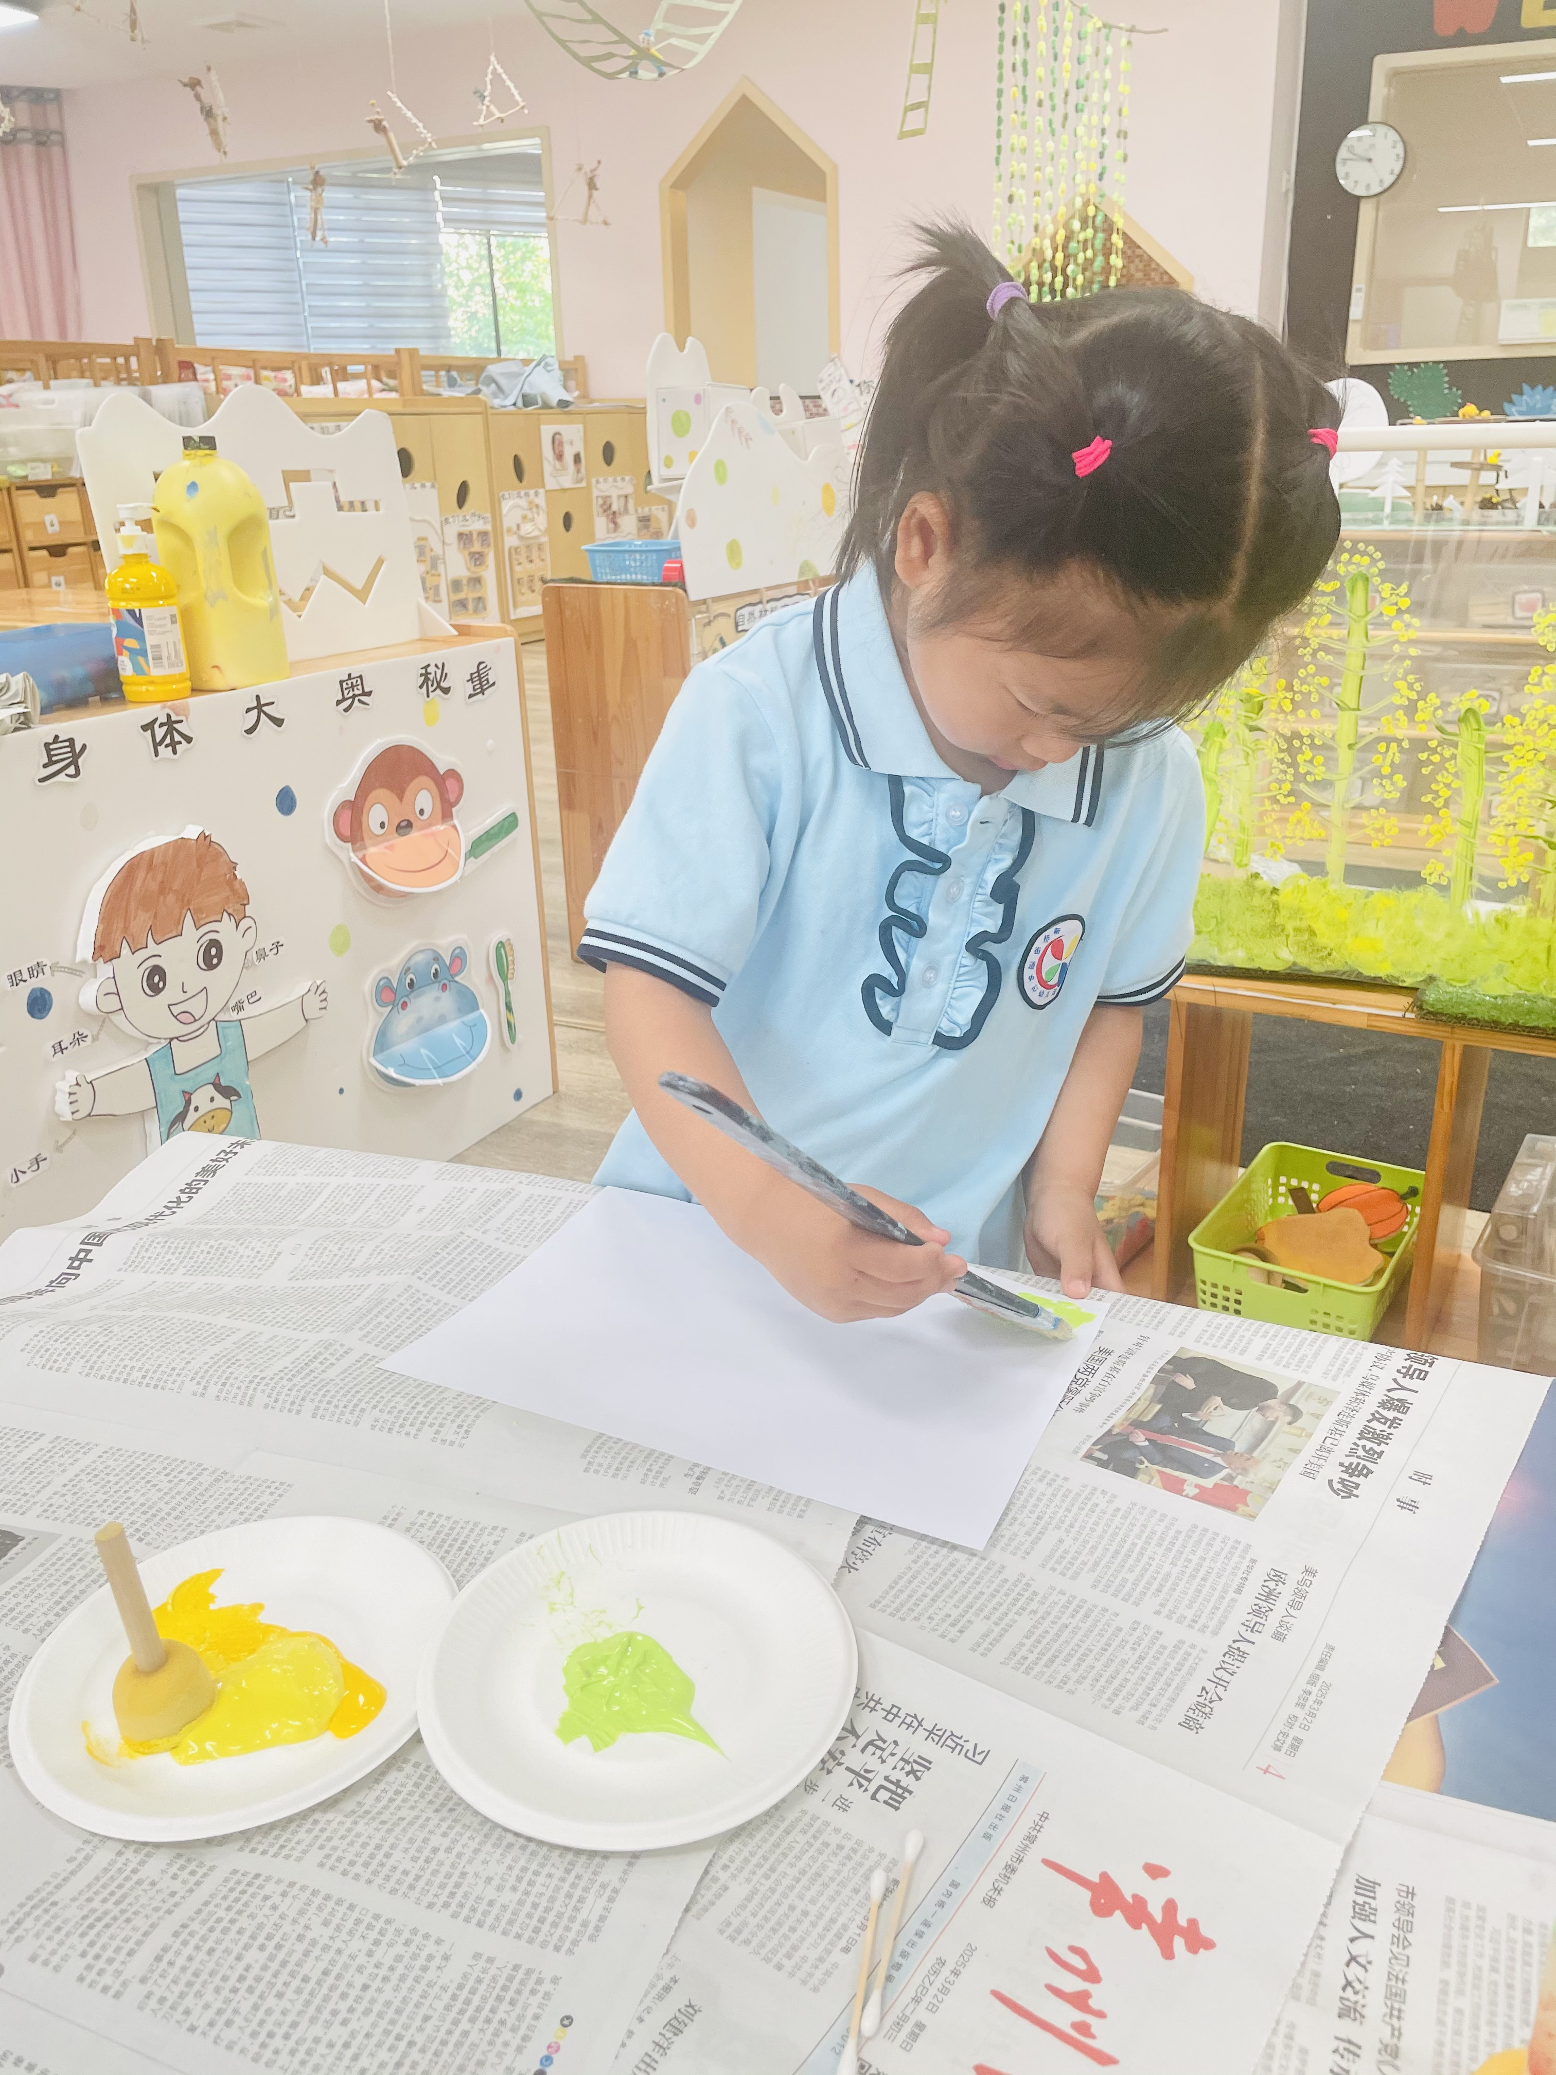 | 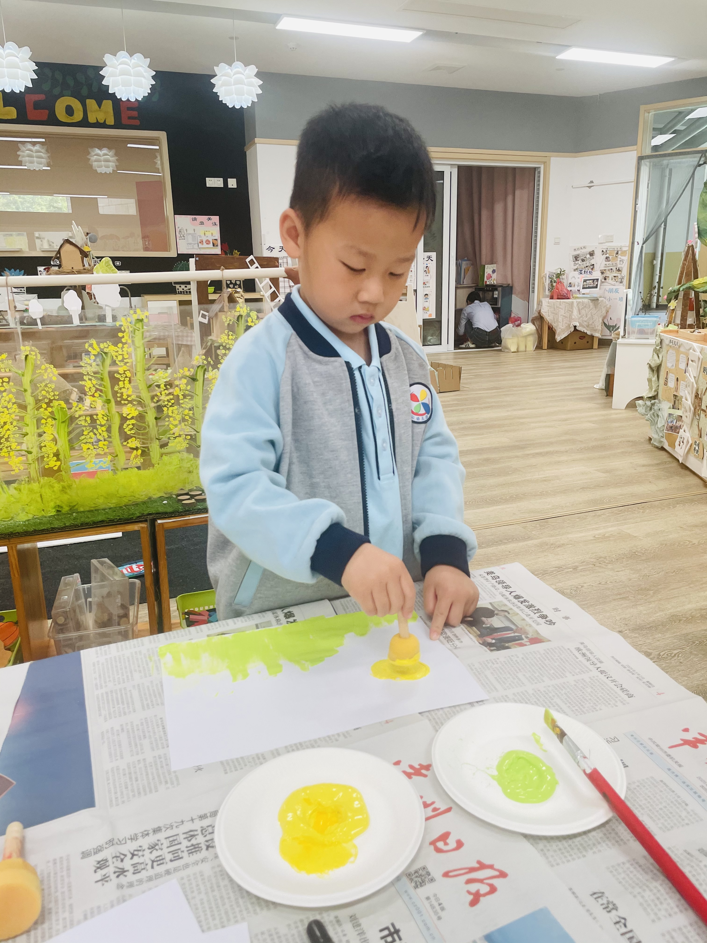 | 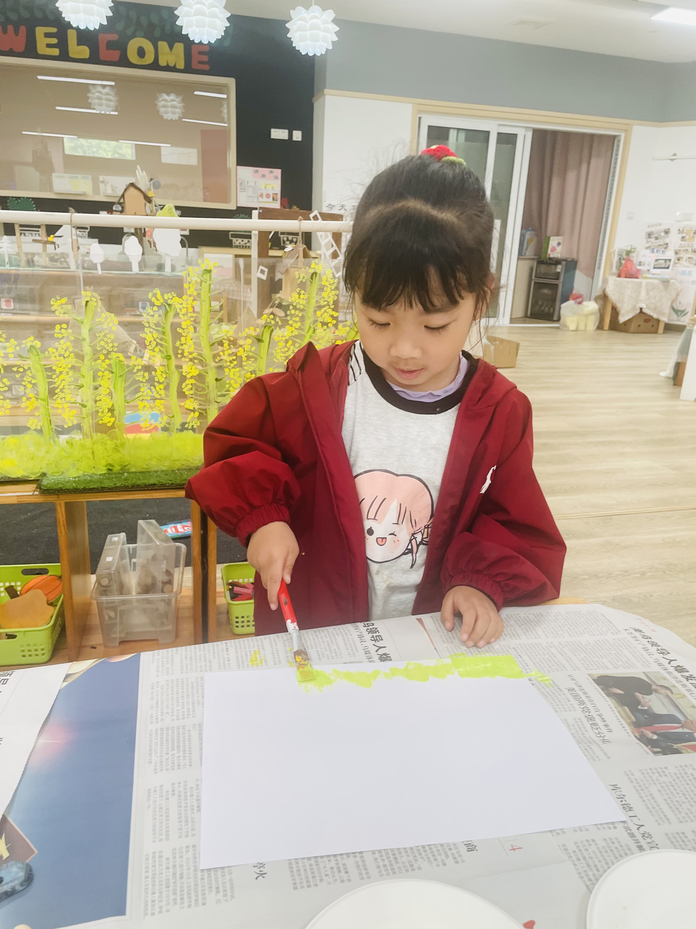
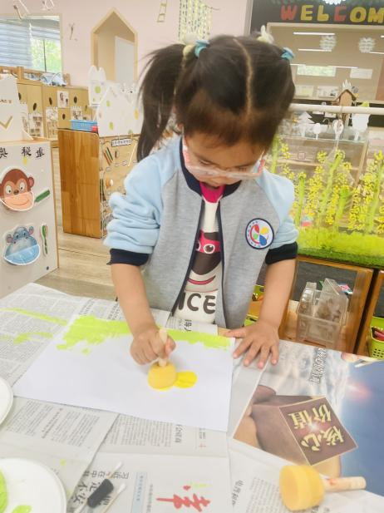 | 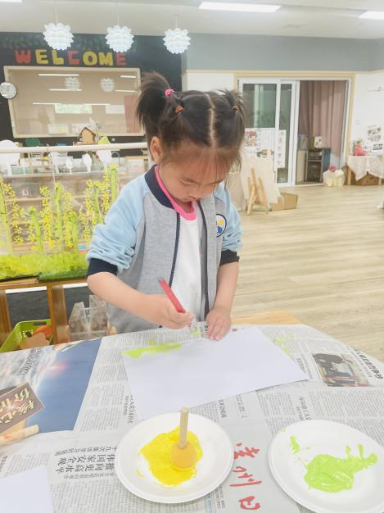 | 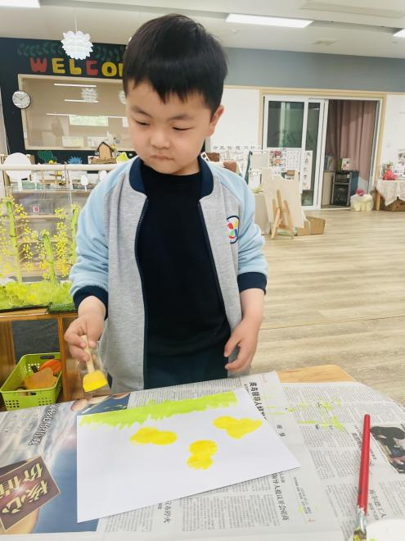
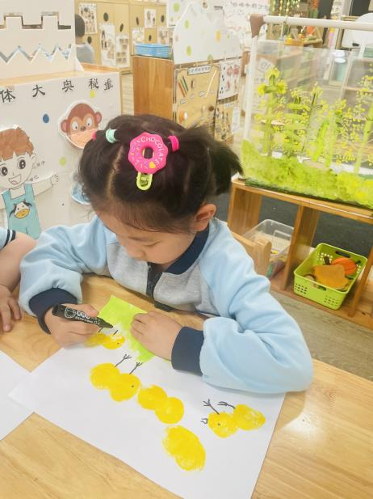 | 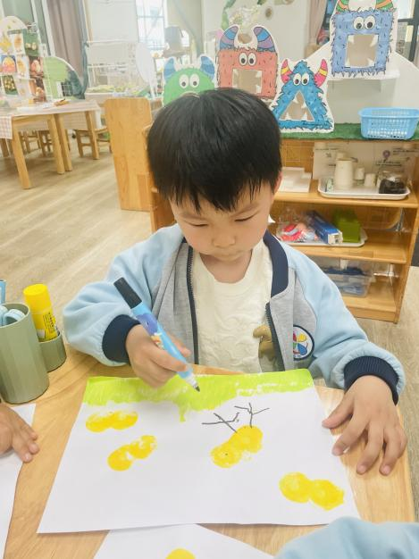 | 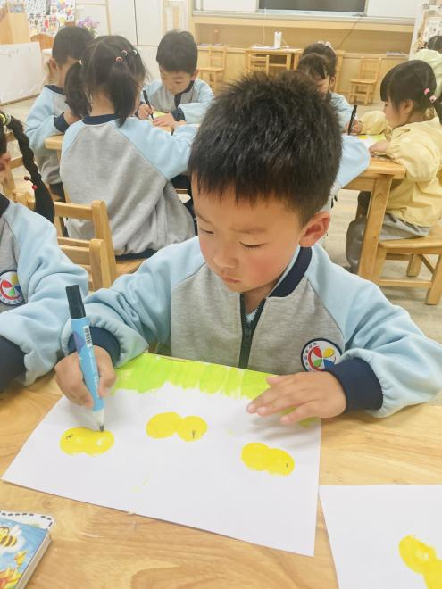
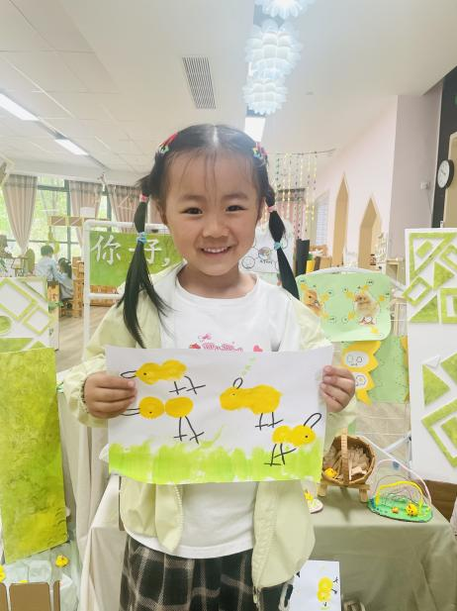 | 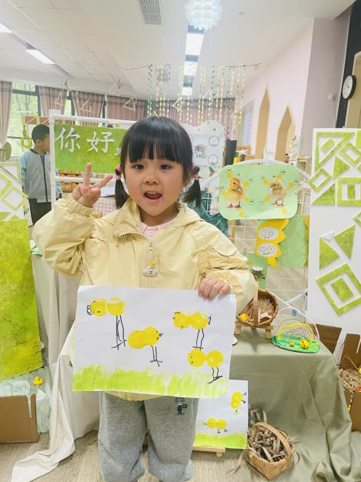 | 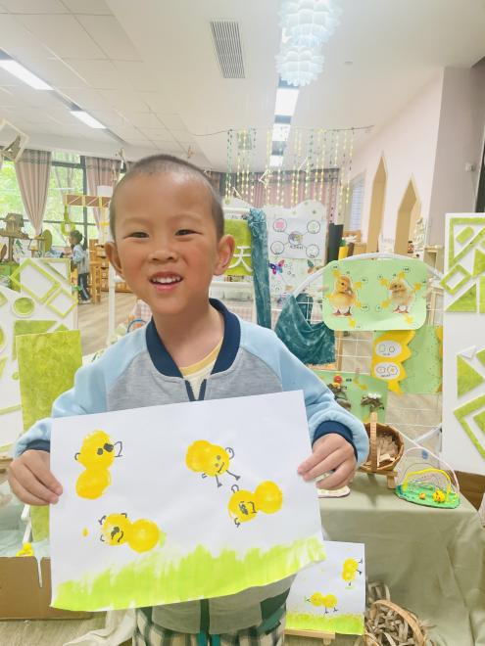
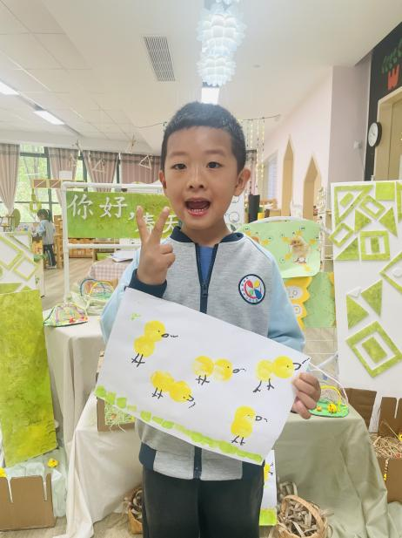 | 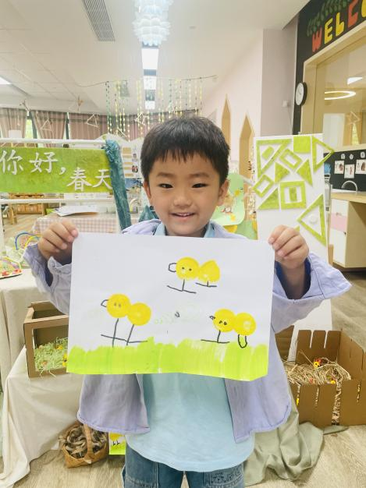 | 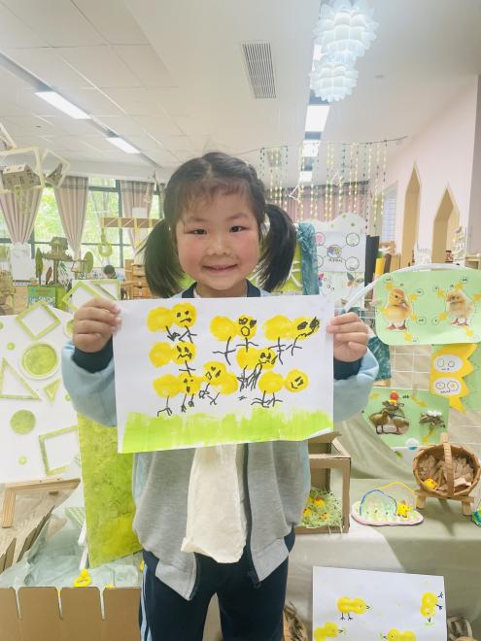
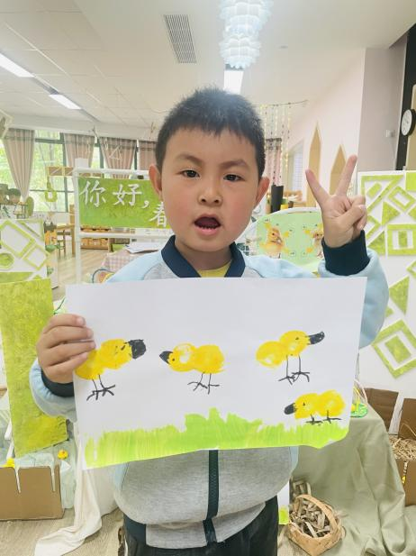 | 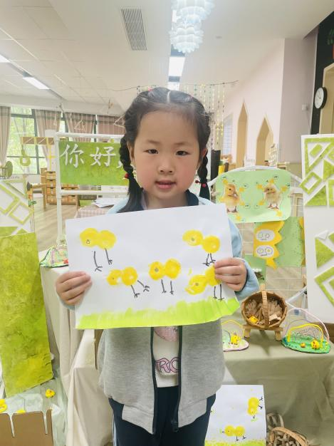 | 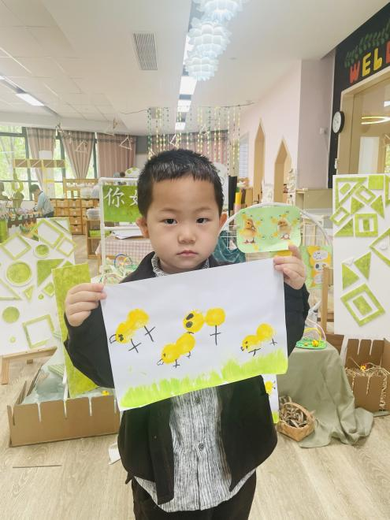
我班幼儿对小鸡的外形有了一定的了解。在作画的经验上，大部分幼儿有过拓印的经验，尝试将两个圆形按不同方位组合成小鸡的身体，并结合主题进行物体特征的添画，其中于佳怡、吴仲睿、查欣珞、陈弈和、张正尧小朋友如果能把线条画的流畅些，那作品就变得更加整洁漂亮。张正尧、查欣珞的握笔姿势需要再引导哦！
- 家园合作
温馨提示：明天没有延时班，放学时间统一为3:30，请大家转告接送家长且提前10分钟来园拿被子，回去洗洗晒晒，以防细菌滋生。（请假的小朋友的被子下午统一放在门口，请大家有空的时候自行拿取哦）

